Translated from English to Ukrainian - www.onlinedoctranslator.com

ПОСІБНИК КОРИСТУВАЧА – EN

IN 13080 Бігова доріжка inSPORTline Neblin
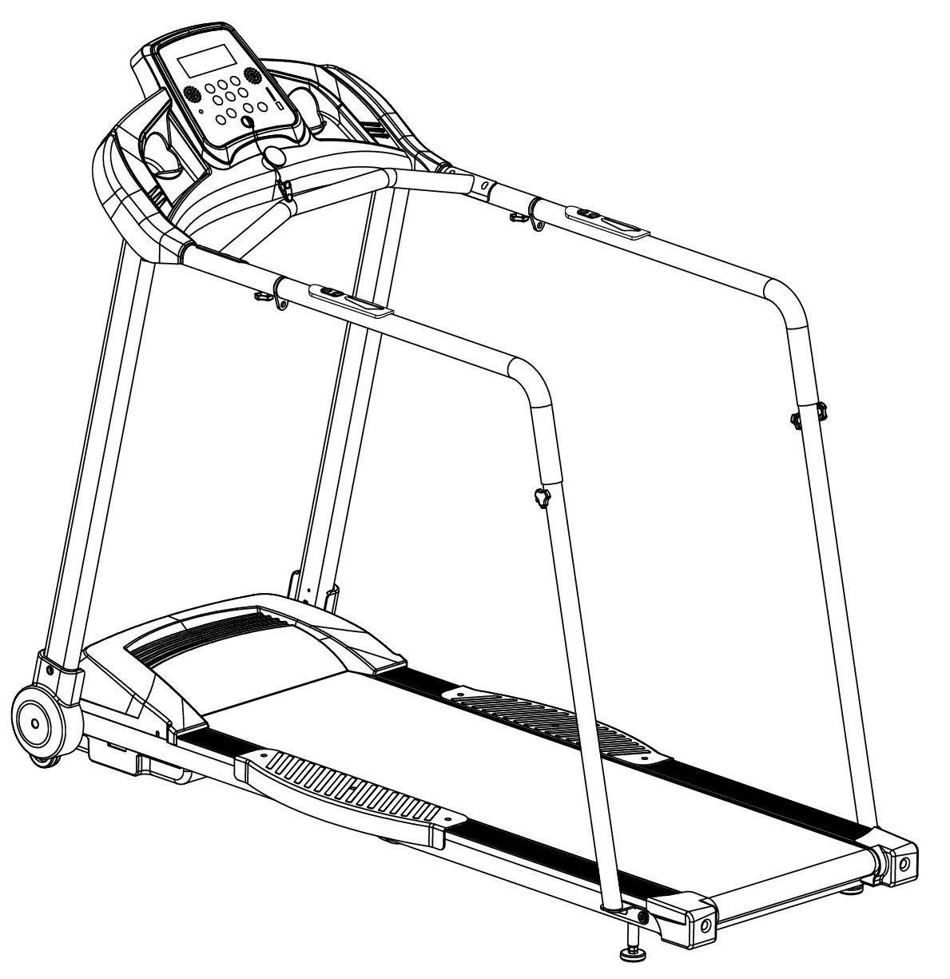

ЗМІСТ

ІНСТРУКЦІЇ З ТЕХНІКИ БЕЗПЕКИ 3

ВАЖЛИВА ІНФОРМАЦІЯ ПРО ЕЛЕКТРИКУ 4

ВАЖЛИВІ ІНСТРУКЦІЇ З ЕКСПЛУАТАЦІЇ 4

ІНСТРУКЦІЯ З МОНТАЖУ 5

ЕТАП МОНТАЖУ 6

СПОСОБИ ЗАЗЕМЛЕННЯ 9

ПОСІБНИК ЕКСПЛУАТАЦІЇ 10

ВІТРИНА 10

ФУНКЦІЇ КНОПКИ 11

ІНСТРУКЦІЯ ДО ВПРАВИ 11

ОБСЛУГОВУВАННЯ 12

ЗМАЩУВАННЯ РЕМЕНІВ/ДЕКИ/РОЛИКІВ 14

НАТЯГАННЯ РЕМЕНЯ/ПОЛІКОЛИНОВОГО РЕМЕНЯ 15

КРЕСЛЕННЯ В РОЗІБІ 17

СПИСОК ЧАСТИН 18

ВИРІШЕННЯ ПРОБЛЕМ 20

ЗБЕРІГАННЯ 21

ВАЖЛИВА ПРИМІТКА 21

ОХОРОНА НАВКОЛИШНЬОГО СЕРЕДОВИЩА 21

ПОЛОЖЕННЯ ТА УМОВИ ГАРАНТІЇ, ГАРАНТІЙНІ ПРЕТЕНЗІЇ 21

2

Особливі поради:

- Перед установкою та експлуатацією уважно прочитайте цю інструкцію з експлуатації.

- Будь ласка, збережіть цей посібник для використання в майбутньому.

- Продукт може незначно відрізнятися від зображеного через оновлення моделі.

ІНСТРУКЦІЇ З ТЕХНІКИ БЕЗПЕКИ

ПОПЕРЕДЖЕННЯ. Перед використанням цієї бігової доріжки прочитайте всі інструкції. Важливо, щоб ваша бігова доріжка проходила регулярне технічне обслуговування, таким чином ви можете збільшити її термін служби. Нерегулярне обслуговування бігової доріжки може призвести до втрати гарантії.

Небезпека:Щоб зменшити ризик ураження електричним струмом, від’єднайте бігову доріжку від електричної розетки перед чищенням та/або обслуговуванням.

НЕ КОРИСТУЙТЕСЯ ПОДОВЖУВАЧОМ. НЕ НАМАГАЙТЕСЯ ВИМКНУТИ ЗАЗЕМЛЕНУ ВИЛКУ ВИКОРИСТОВУЮЧИ НЕВІДПОВІДНІ ПЕРЕХОДНИКИ АБО БУДЬ-ЯКИМ СПОСОБОМ ЗМІНИТИ КОМПЛЕКТ ШНУРІВ.

- Встановіть бігову доріжку на рівній рівній поверхні з доступом до потрібної напруги та частоти та заземленою розеткою.

- Не використовуйте бігову доріжку на килимі з глибокою підкладкою, плюшем або ворсом. Ви можете пошкодити килим і бігову доріжку.

- Не блокуйте задню частину бігової доріжки. Забезпечте мінімум 0,6 метра вільного простору між задньою частиною бігової доріжки та будь-яким нерухомим об’єктом.

- Під час використання розмістіть пристрій на твердій рівній поверхні.

- Ніколи не дозволяйте дітям бути на біговій доріжці або поблизу неї.

- Під час бігу переконайтеся, що пластикова застібка закріплена на вашому одязі. Це для вашої безпеки, якщо ви впадете або відійдете занадто далеко назад на біговій доріжці.

- Тримайте руки подалі від усіх рухомих частин.

- Ніколи не використовуйте бігову доріжку, якщо вона має пошкоджений шнур або вилку.

- Тримайте шнур подалі від нагрітих поверхонь.

- Не працюйте там, де використовуються аерозольні розпилювачі або де подається кисень. Іскри від двигуна можуть спалахнути у дуже горючому середовищі.

- Ніколи не кидайте та не вставляйте предмети в будь-які отвори.

- Жодна регульована частина не повинна виступати, оскільки це може обмежити діапазон рухів користувача.

- Бігова доріжка призначена лише для використання в домашніх умовах і не підходить для тривалого бігу.

- Щоб від’єднати пристрій, переведіть усі елементи керування у вимкнене положення, вийміть запобіжний ключ, а потім вийміть вилку з розетки.

- Датчики пульсу не є медичними приладами. Різні фактори, включно з рухом користувача, можуть впливати на точність вимірювання пульсу. Датчики пульсу призначені лише як допоміжні засоби для тренувань у визначенні трендів серцевого ритму в цілому.

- Використовуйте поручні; вони призначені для вашої безпеки.

- Носіть належне взуття. Високі підбори, туфлі, сандалі або босоніж не підходять для використання на біговій доріжці. Рекомендується якісне спортивне взуття, щоб уникнути втоми ніг.

- Допустима температура: від 5 до 40°C.

- Обмеження ваги:130 кг

- Категорія:HA (згідно з нормою EN957) підходить для домашнього використання

- УВАГА!Відстеження частоти пульсу може бути не зовсім точним. Перенапруження під час тренування може призвести до серйозної травми або навіть смерті. Якщо ви починаєте відчувати слабкість, негайно припиніть вправу.

3

Після використання вийміть ключ безпеки, щоб запобігти несанкціонованому користуванню біговою доріжкою.

ВАЖЛИВА ІНФОРМАЦІЯ ПРО ЕЛЕКТРИКУ

УВАГА!

- НІКОЛИ не використовуйте для цієї бігової доріжки настінну розетку із замиканням на землю (GFCI). Прокладіть шнур живлення подалі від будь-яких рухомих частин бігової доріжки, включаючи механізм підйому та транспортувальні колеса.

- НІКОЛИ не використовуйте бігову доріжку від генератора або ДБЖ.

- НІКОЛИ не знімайте кришку, попередньо не від’єднавши джерело змінного струму.

- НІКОЛИ не піддавайте цю бігову доріжку впливу дощу або вологи. Ця бігова доріжка не призначена для використання на відкритому повітрі, біля басейну або в будь-якому іншому середовищі з високою вологістю.

ВАЖЛИВІ ІНСТРУКЦІЇ З ЕКСПЛУАТАЦІЇ

- Вставте вилку безпосередньо в розетку.

- Постійний час роботи менше 2 годин. Обов’язково прочитайте всю інструкцію перед використанням машини.

- Зрозумійте, що зміни швидкості та нахилу не відбуваються відразу. Встановіть потрібну швидкість на консолі комп’ютера та відпустіть клавішу регулювання. Комп'ютер буде виконувати команду поступово.

- Будьте обережні, беручи участь у інших заходах під час ходьби на біговій доріжці; такі як перегляд телевізора, читання тощо. Ці відволікання можуть призвести до втрати рівноваги або відхилення від ходьби в центрі пояса; що може призвести до серйозних травм.

- Щоб запобігти втраті рівноваги та отриманню несподіваної травми, НІКОЛИ не встановлюйте та не знімайте бігову доріжку, коли полотно рухається.

- Цей пристрій запускається з дуже низькою швидкістю. Просто стоячи на стрічці під час повільного прискорення є правильним після того, як ви навчитеся керувати цією машиною.

- Завжди тримайтеся за поручень, змінюючи елементи керування.

- З цією машиною постачається ключ безпеки. Якщо вийняти ключ безпеки, бігове полотно негайно зупиниться; бігова доріжка вимкнеться автоматично. Якщо вставити ключ безпеки, дисплей скинеться.

- Не натискайте надмірно на клавіші керування консоллю. Вони налаштовані на належне функціонування за допомогою натискання мізинця.

- Цей прилад не призначений для використання особами (включаючи дітей) з обмеженими фізичними, сенсорними чи розумовими здібностями, або з браком досвіду та знань, якщо вони не перебувають під наглядом або не отримали інструкції щодо використання приладу особою, відповідальною за їх безпеку. . Слідкуйте за дітьми, щоб переконатися, що вони не граються з пристроєм.

- Будь ласка, проконсультуйтеся з лікарем, перш ніж бігати, якщо одне з наступних умов стосується вас:

  - Кардіоміопатія, гіпертонія, цукровий діабет, респіраторні захворювання, куріння та інші хронічні захворювання.

  - Якщо вам більше 35 років і вага перевищує звичайну.

  - Вагітним або годуючим жінкам.

- Негайно припиніть тренування та зверніться до лікаря, якщо ви відчуєте непритомність або перенасичення, біль у грудній клітці чи інші симптоми.

- Будь ласка, пийте достатню кількість води після занять на нашій біговій доріжці більше 20 хвилин.

4

УВАГА:Ми рекомендуємо вам проконсультуватися з лікарем або медичним працівником перед початком тренування, особливо якщо вам більше 35 років або ви маєте проблеми зі здоров’ям. Ми не несемо відповідальності за будь-які проблеми чи збитки, якщо ви не дотримуєтесь наших специфікацій. Бігову доріжку потрібно ретельно зібрати, а щиток двигуна накрити. Тільки після цього підключіть бігову доріжку до джерела живлення.

ІНСТРУКЦІЯ З МОНТАЖУ
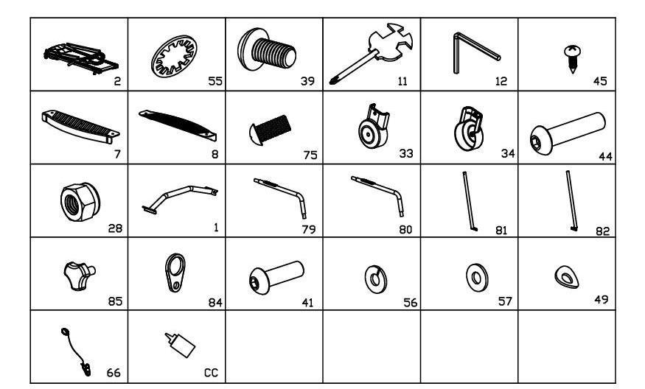

СПИСОК ЧАСТИН:

НІ. | ОПИС |  | СПЕЦИФІКАЦІЯ | КІЛЬКІСТЬ
2 | ОСНОВНА РАМА |  |  | 1
39 | БОЛТ |  | М8*15 | 8
12 | 5# ГАЙКОВИЙ КЛЮЧ |  | 5 мм | 1
7 | ЛІВА ПЕДАЛЬ |  |  | 1
75 | БОЛТ |  | М5*12 | 4
34 | ПРАВА БІЧНА КРИШКА |  |  | 1
28 | ГАЙКА |  | M8 | 4
79 | ЛІВА РУЧКА |  |  | 1
81 | ЛІВА ОПОРНА ТРУБА |  |  | 1
85 | ТРИКУТНИК РУЧКА |  | М6*10 | 6
41 | БОЛТ |  | М8*25 | 4
57 | ПРАЙНА МАШИНА |  | 8 | 4
66 | КЛЮЧ БЕЗПЕКИ |  |  | 1
55 | ЗАМКА ШАЙБА |  | 8 | 8
11 | ГАЙКОВИЙ КЛЮЧ З ВИВІРТКОЮ |  | S=13, 14, 15 | 1
45 | Гвинт |  | ST4.2*15 | 6
 |  | 5

8 | ПРАВА ПЕДАЛЬ |  | 1
33 | ЛІВА БІКОВА КРИШКА |  | 1
44 | БОЛТ | М8*50 | 4
1 | З'ЄДНУЮЧА ТРУБА |  | 1
80 | ПРАВА ЛІВА РУЧКА |  | 1
82 | ПРАВА ОПОРНА ТРУБА |  | 1
84 | ГАЧОК |  | 2
56 | ПРУЖИННА ШАЙБА | 8 | 4
49 | ДУГОВА ШАЙБА | 8 | 8
CC | МАСТИЛО |  | 1

Монтажні інструменти:

5# Шестигранний ключ 5 мм – 1 шт

Ключ гайковий з викруткою S=13, 14, 15 – 1шт

Примітка: не підключайте до джерела живлення до повного складання.

ЕТАП МОНТАЖУ

КРОК 1:
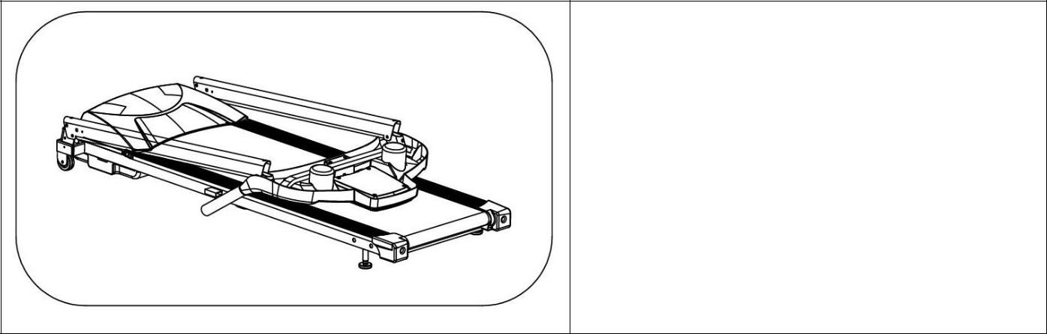

Відкрийте коробку та обережно вийміть усі деталі з коробки.

КРОК 2:
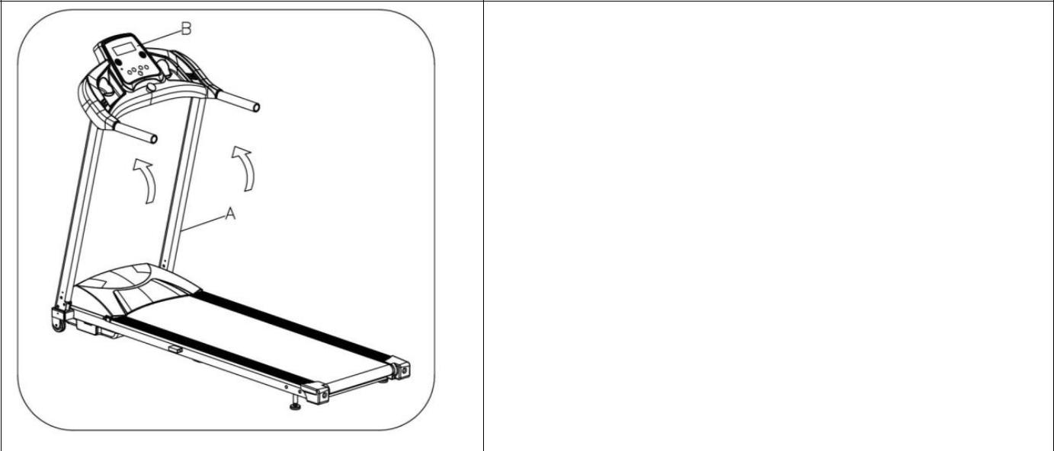

Підніміть консоль (B) у напрямку, вказаному стрілками.

Примітка: будьте обережні, ставлячи консоль на місце. Під час підйому через стійки проходять дроти, будь ласка, переконайтеся, що дріт не затиснуто. Тримайте стійки, щоб запобігти падінню консолі, доки її не буде закріплено згідно з кроком 3.

6

КРОК 3:
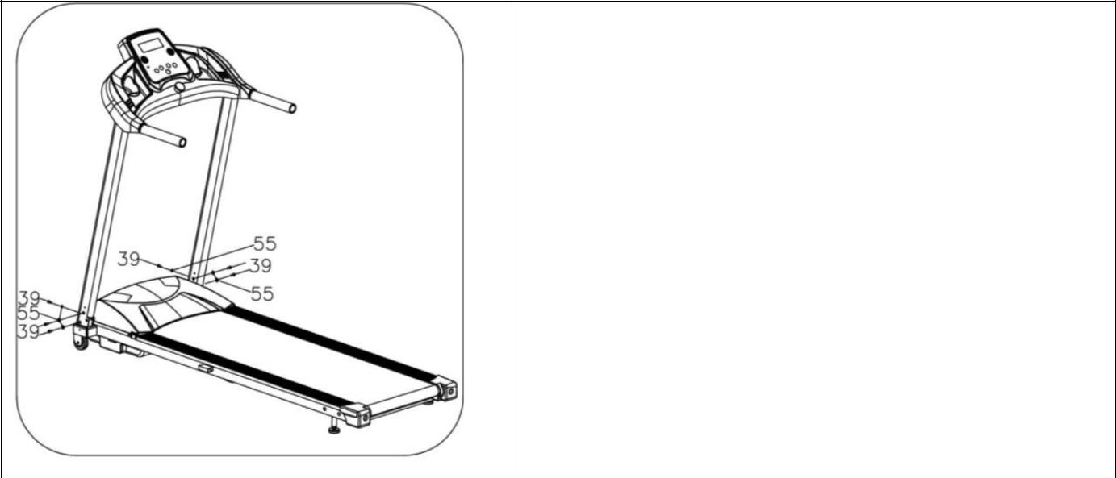

Використовуйте шестигранний ключ 5# і болти M8*15 (39) і стопорні шайби (55), щоб закріпити вертикальні труби на основній рамі.

Примітка: підтримуйте вертикальні труби, щоб вони не впали.

КРОК 4:
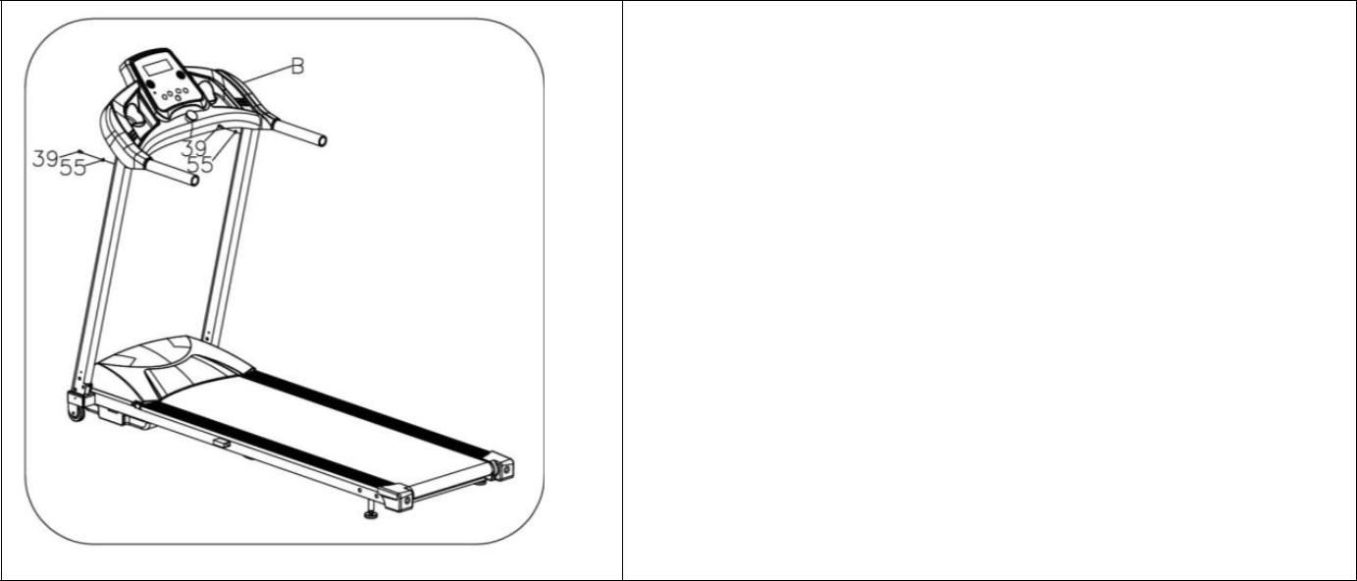

Використовуйте шестигранний ключ 5#, болти M8*15 (39) і стопорні шайби (55), щоб зафіксувати консоль (B) на лівій і правій вертикальній трубі.

КРОК 5:
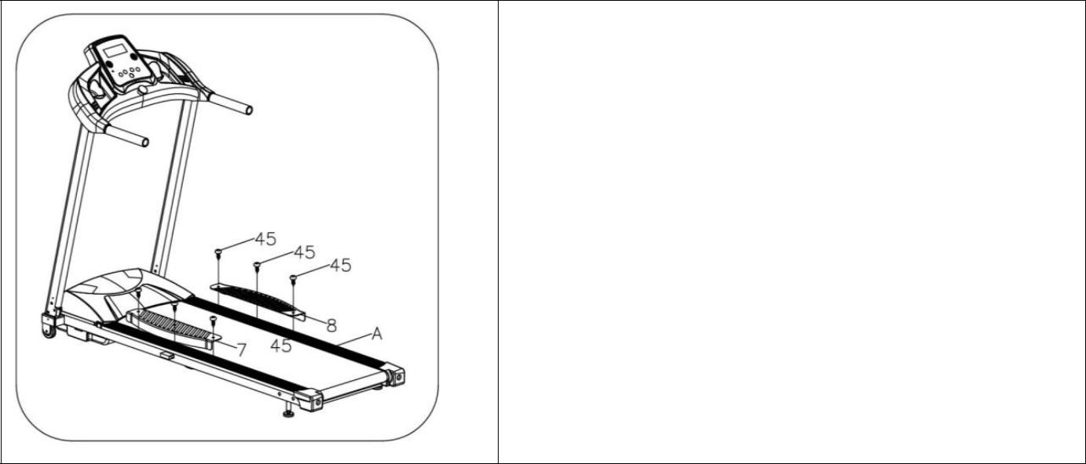

Закріпіть ліву та праву педалі (7, 8) до основної рами гвинтами ST4.2*15 (45).

7

КРОК 6:
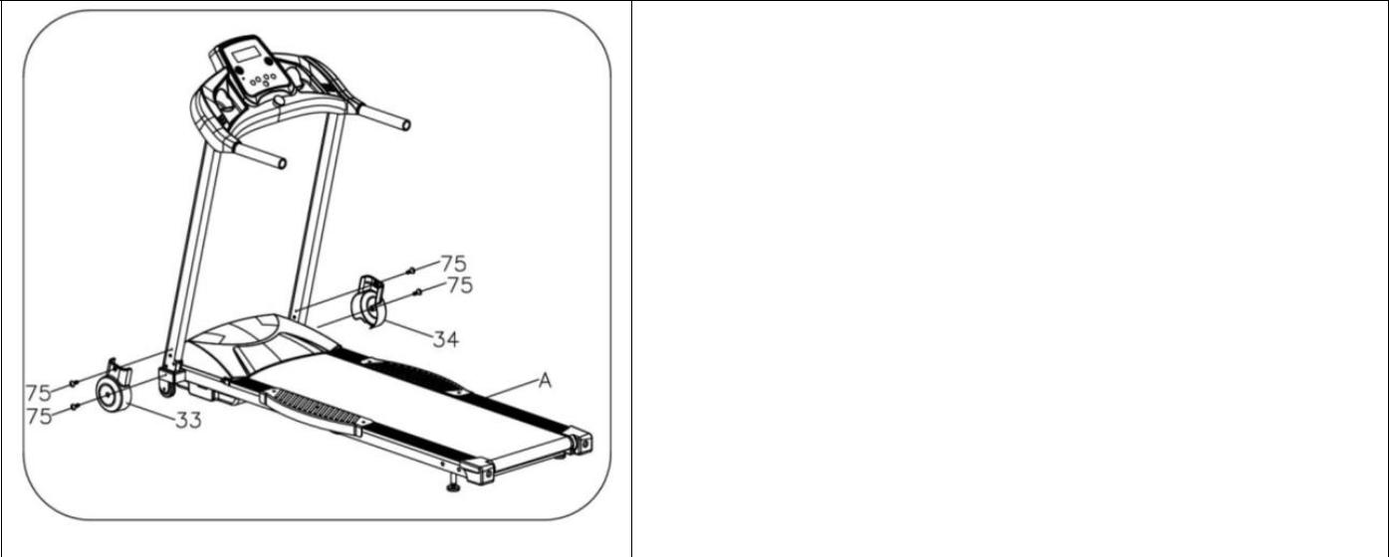

Закріпіть ліву та праву бічні кришки (33, 34) до базової рами болтами M5*12 (75).

КРОК 7:
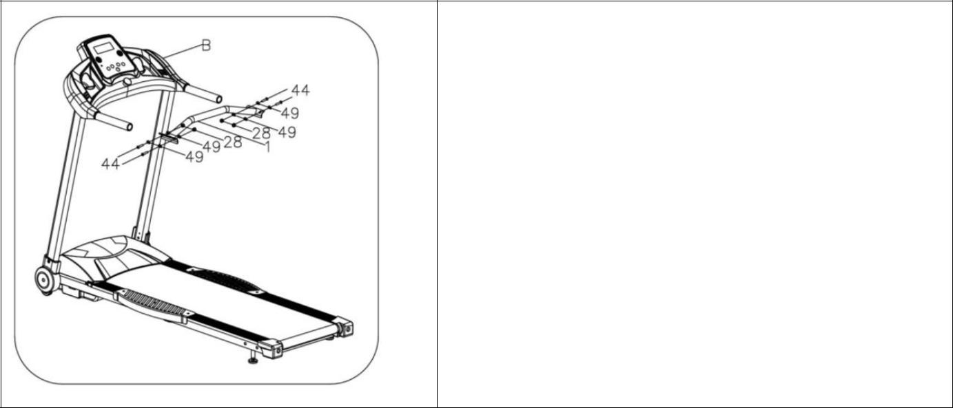

Закріпіть з’єднувальну трубку (1) на ручці консолі болтами M8*50 (44), дугоподібними шайбами ​​(49) і гайками (28).

КРОК 8:
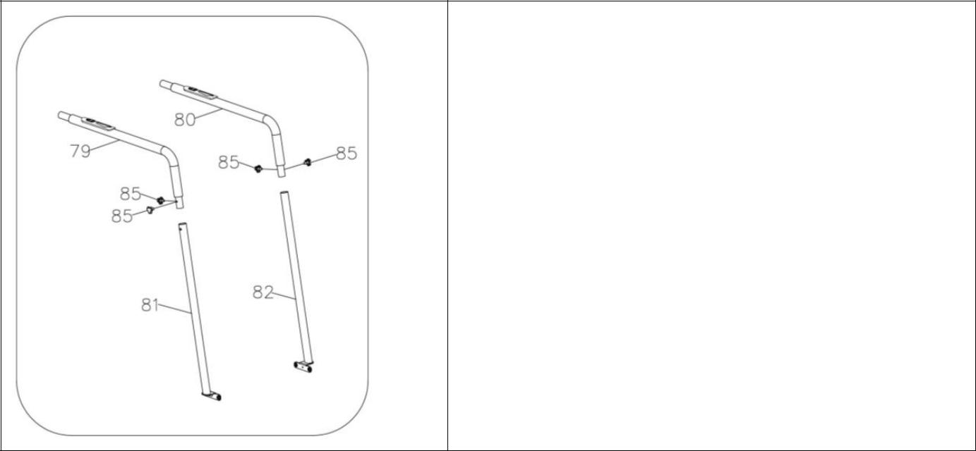

З’єднайте ліве кермо (79) з лівою опорною трубою (81), а праве кермо (80) – з правою опорною трубою (82) за допомогою трикутних ручок M6*10 (85).

Примітка: не змішуйте частини лівого та правого керма.

8

КРОК 9:
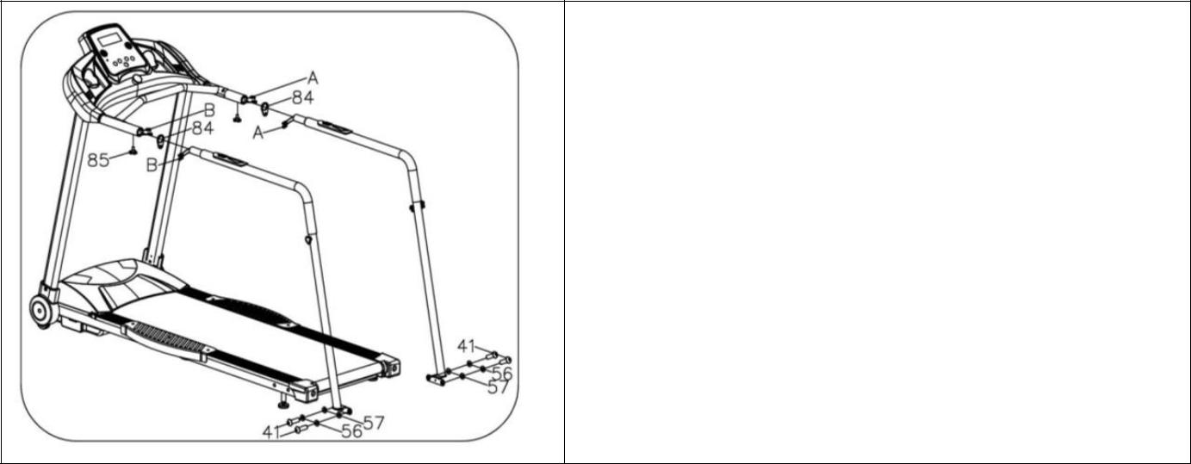

- Спочатку підключіть дроти ручного пульсу зі швидкістю (A) і ручного пульсу зі стартом/зупинкою (B).

- Спочатку вставте гаки (84) на кермо (79, 80), а потім закріпіть лівий і правий вузол керма на консолі за допомогою трикутної ручки M6*10 (85).

- Закріпіть лівий і правий вузол керма (79,

  - до базової рами за допомогою болта M8*25 (41), пружинної шайби (56) і плоскої шайби (57.)

КРОК 10:
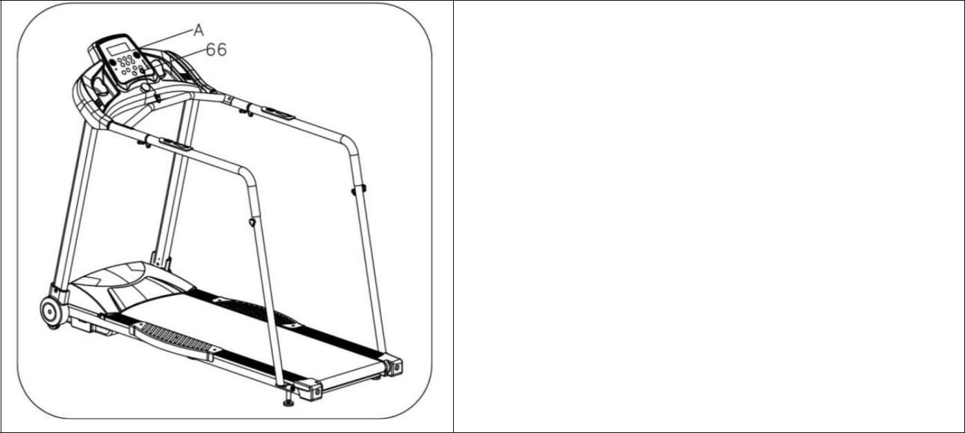

Прикріпіть запобіжний ключ (66) до магнітної частини (A).

СПОСОБИ ЗАЗЕМЛЕННЯ

Цей виріб необхідно заземлити. У разі несправності або поломки заземлення забезпечує шлях найменшого опору для електричного струму, щоб зменшити ризик ураження електричним струмом. Цей виріб оснащено шнуром із заземлюючим провідником обладнання та заземлюючою вилкою. Вилка має бути вставлена ​​у відповідну розетку, яка встановлена ​​належним чином і заземлена відповідно до всіх місцевих законів і постанов.

НЕБЕЗПЕКА– Неправильне підключення провідника заземлення обладнання може призвести до ризику ураження електричним струмом. Зверніться до кваліфікованого електрика або спеціаліста з обслуговування, якщо ви сумніваєтеся щодо належного заземлення виробу. Не модифікуйте штепсельну вилку, що постачається разом із виробом – якщо вона не підходить до розетки, доручіть кваліфікованому електрику встановити відповідну розетку.

Цей виріб призначений для використання в ланцюзі з номінальною напругою (220 В) і має вилку із заземленням, яка виглядає як вилка, зображена на ескізі А на наступному малюнку. Переконайтеся, що виріб під’єднано до розетки з тією ж конфігурацією, що й вилка. Не використовуйте адаптер.

9

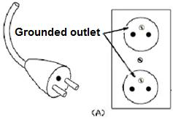

ПОСІБНИК ЕКСПЛУАТАЦІЇ
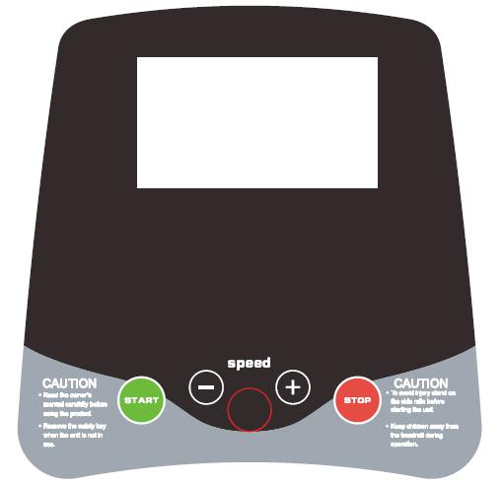

ВІТРИНА

ШВИДКІСТЬ:Показує швидкість в діапазоні 0,3 - 6 км/год.

ЧАС:Відображає час роботи.

У режимах, де цільовий час не було спеціально встановлено, на дисплеї відлічуватиметься від 0:00 до 99:59 хвилин. Якщо відлік досягне 99:59, машина вимкнеться шляхом плавного сповільнення стрічки, а консоль повернеться до початкового стану.

ВІДСТАНЬ:У вікні відображатиметься відстань у км із збільшенням від 0,00 до 99,9 км. Коли досягнуто значення 99,9, машина плавно зупиниться, на дисплеї відобразиться «Кінець» і ще через 5 секунд увійде в початковий стан.

КАЛОРІЇ:Відображає кількість калорій, які спалив бігун, у діапазоні від 0 до 999 КАЛ.
Коли буде досягнуто 999, він знову почнеться з 0.

ПУЛЬС:Відображає серцебиття бігуна в діапазоні 50 – 200 ударів на хвилину. Щоб ця функція працювала, бігун повинен триматися обома руками за ручку пульсу (ці дані лише для довідки і не можуть використовуватися як медичні).

10

Система моніторингу частоти пульсу не завжди точна. Перенапруження організму під час тренування може призвести до серйозної травми або смерті. Якщо ви починаєте відчувати непритомність, негайно припиніть вправу!

ФУНКЦІЇ КНОПКИ

ПОЧАТОК:Коли вимикач живлення ввімкнено та ключ безпеки в консолі, натисніть цю кнопку, і машина запуститься.

СТІЙ:Якщо під час тренування натиснути кнопку СТОП, тренування буде зупинено.

ШВИДКІСТЬ +/-:У режимі налаштувань ви можете використовувати його для зміни параметрів вправи. Коли машина працює, натискайте кнопку, щоб регулювати швидкість на 0,1 км при кожному натисканні. Якщо ви натискаєте кнопку більше ніж на 0,5 секунди, швидкість буде постійно підвищуватися або зменшуватися.

АВАРІЙНА ЗУПИНКА:Натисніть цю кнопку, щоб негайно припинити тренування, якщо потрібно. Поверніть кнопку за годинниковою стрілкою, щоб повернутися до початкового стану.

ЗУПИНКА КЛЮЧА БЕЗПЕКИ:У будь-якій надзвичайній ситуації потягніть за мотузку ключа безпеки, і машина зупиниться.

Щоб зупинити/призупинити бігову доріжку, ви можете скористатися кнопкою START/STOP на лівій ручці. Щоб змінити швидкість, використовуйте кнопку SPEED + / - на правій ручці.

ДИАПАЗОН СПЕЦИФІКАЦІЇ

 | Початковий | Вихідні дані | Встановити діапазон | Діапазон відображення
ЧАС (ХВ:СЕКУНД) | 0:00 | / | / | 0:00 - 99:59
ШВИДКІСТЬ (км/год) | 0,3 | 0,3 | 0,3 - 6 | 0,3 - 6
ВІДСТАНЬ (км) | 0,00 | / | / | 0,00 - 99,9
КАЛОРІЙНІСТЬ (ТЕРМ.) | 0 | / | / | 0 - 999
ПУЛЬС (гіпо/хв) | П | / | / | 50 - 200

ФУНКЦІЯ ЗБЕРЕЖЕННЯ ЕНЕРГІЇ

Система оснащена функцією енергозбереження. Якщо бігова доріжка простоює протягом 10 хвилин, дисплей автоматично вимкнеться. Ви можете натиснути будь-яку кнопку, щоб знову розбудити його.

ВИМКНУТИ

Вимкніть живлення: Ви можете вимкнути живлення, щоб зупинити бігову доріжку; він не буде жодним чином пошкоджений.

УВАГА:Ми рекомендуємо вам підтримувати повільну швидкість на початку сеансу та триматися за поручні, доки ви не почуватиметеся комфортно та не звикнете до бігової доріжки.

Щоб безпечно завершити тренування, натисніть кнопку STOP або кнопку EMERGENCY STOP, і бігова доріжка негайно зупиниться.

ІНСТРУКЦІЯ ДО ВПРАВИ

1. ЕТАП РОЗМИНКИ

Ця стадія сприяє тому, що кров циркулює по тілу і змусить м’язи працювати належним чином. Це також зменшить ризик судом і травм м’язів. Бажано виконати кілька вправ на розтяжку, як показано нижче. Кожне розтягування слід утримувати приблизно 30 секунд. Не намагайтеся розтягувати м’язи силою і не ривками – якщо це боляче, ЗУПИНІТЬСЯ.

11

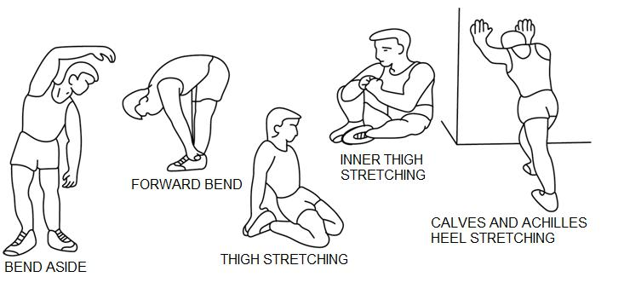

2. ЕТАП ВПРАВ

Це етап, на якому ви докладаєте зусиль. Після регулярного використання м’язи ваших ніг зміцняться. Працюйте, як вам подобається, але дуже важливо підтримувати стабільний темп протягом усього часу. навантаження повинно бути достатнім, щоб збільшити серцебиття до цільової зони, показаної на графіку нижче.
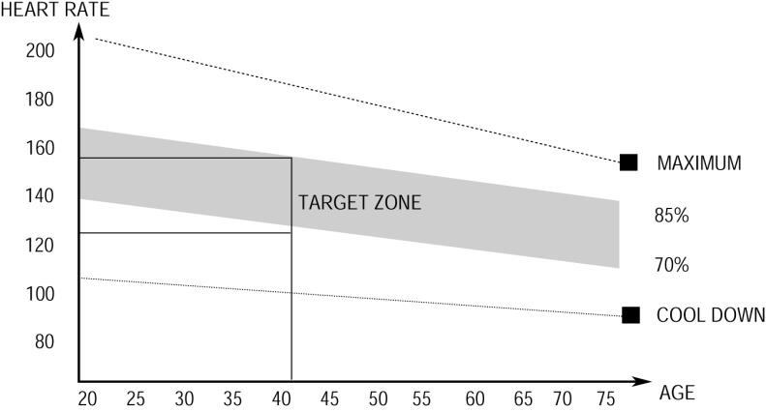

Цей етап має тривати мінімум 12 хвилин, хоча в середньому він триває приблизно 15-20 хвилин.

1. ФАЗА ОХОЛОДЖЕННЯ

Цей етап дозволяє вашій серцево-судинній системі та м’язам розслабитися. Це повторення вправи для розминки, наприклад, зниження темпу та продовження приблизно 5 хвилин. Тепер слід повторити вправи на розтяжку, знову ж таки, пам’ятайте, що не потрібно змусити м’язи розтягуватися.

У міру того, як ви підтягнетеся, вам може знадобитися тренуватися довше та інтенсивніше. Бажано тренуватися принаймні тричі на тиждень і, якщо можливо, рівномірно розподіляйте тренування протягом тижня.

ОБСЛУГОВУВАННЯ

Для продовження терміну служби цього пристрою слід проводити розумне очищення/змащення. Ефективність досягається максимальною, коли ремінь і килимок зберігаються максимально чистими.

ПОПЕРЕДЖЕННЯ: Килимок/дека МОЖЕ ВІДІГРАВАТИ ВАЖЛИВУ РОЛЬ У ФУНКЦІОНУВАННІ ТА ЖИТТІ ВАШОЇ БІГОВОЇ ДОРІЖКИ, ТОМУ МИ РЕКОМЕНДУЄМО ВАМ ПОСТІЙНО ЗМАЩУВАТИ ЦЮ ТОЧКУ ТЕРТЯ, ЩОБ ПРОДОВЖИТИ ТЕРМІН КОРИСНОСТІ ВАШОЇ БІГОВОЇ ДОРІЖКИ. ЯКЩО ЦЬОГО НЕ ЗРОБИТИ, ВАША ГАРАНТІЯ МОЖЕ СТАНУТИСЯ.

ПОПЕРЕДЖЕННЯ: Перед обслуговуванням від'єднайте кабель живлення.

12

ПІСЛЯ КОЖНОГО ВИКОРИСТАННЯ (ЩОДНЯ)

Очистіть і перевірте бігову доріжку відповідно до цих кроків:

- Вимкніть бігову доріжку за допомогою вимикача, а потім вийміть шнур живлення з розетки.

- Протріть бігове полотно, деку, кришку двигуна та корпус консолі вологою тканиною. Ніколи не використовуйте розчинники, оскільки вони можуть пошкодити бігову доріжку.

- Огляньте шнур живлення.

- Переконайтеся, що шнур живлення не знаходиться під біговою доріжкою або в будь-якому іншому місці, де він може затиснутися або порізатися.

- Перевірте натяг і центрування бігового полотна. Переконайтеся, що ремінь бігової доріжки не пошкодить будь-які інші компоненти бігової доріжки через неправильне розташування.

КОЖНОГО ТИЖНЯ

Очистіть під біговою доріжкою, виконавши такі дії:

- Вимкніть бігову доріжку за допомогою перемикача «Пуск/Зупинка», потім вийміть шнур живлення з розетки.

- Складіть бігову доріжку у вертикальне положення, переконавшись, що засув надійно зафіксований.

- Перемістіть бігову доріжку у віддалене місце.

- Витріть або пропилососіть усі частинки пилу чи інші предмети, які могли накопичитися під біговою доріжкою.

- Поверніть бігову доріжку в попереднє положення.

КОЖНОГО МІСЯЦЯ – ВАЖЛИВО!

- Огляньте всі монтажні болти машини та перевірте їх затяжку.

- Вимкніть бігову доріжку за допомогою перемикача «Пуск/Стоп», потім від’єднайте кабель живлення та зачекайте 60 секунд.

- Зніміть кришку двигуна. Зачекайте, доки ВСІ РК-індикатори вимкнуться.

- Очистіть двигун і нижню частину плати, щоб видалити будь-які частинки ворсу або пилу, які могли накопичитися. Недотримання цієї вимоги може призвести до передчасного виходу з ладу основних електричних компонентів.

КОЖНІ 6 МІСЯЦІВ

Може знадобитися змащувати бігову доріжку принаймні раз на шість місяців, щоб підтримувати оптимальну продуктивність.

- Вимкніть бігову доріжку за допомогою перемикача «Пуск/Зупинка», а потім вийміть шнур живлення з розетки.

- Послабте обидва болти заднього ролика. (Для отримання найкращих результатів розмістіть дві знімні мітки з обох боків рами та запам’ятайте положення валика). Коли ремінь послабиться, візьміть пляшку з мастилом і нанесіть її на всю верхню поверхню бігової площадки. Затягніть обидва задні роликові болти (відповідаючи міткам для правильного положення) у вихідне положення. Після того, як ви нанесли мастило, підключіть шнур живлення, вставте ключ безпеки, запустіть бігову доріжку та пройдіться по поясу протягом двох хвилин, щоб розподілити мастило.

- Змастіть повітряні амортизатори спреєм на основі тефлону.

КОЖНІ 2 РОКИ

Необхідно замінювати щітки двигуна бігової доріжки, клиновий ремінь двигуна та бігове полотно раз на 2 роки, щоб уникнути пошкодження бігової доріжки. Якщо ви не заміните ці компоненти і бігова доріжка буде пошкоджена, гарантія не діятиме.

ОБСЛУГОВУВАННЯ: ЯКЩО ВИ НЕ ДОТРИМУЄТЕСЯ НАШИХ КРОКІВ З ТЕХНІЧНОГО ОБСЛУГОВУВАННЯ ТА ОБСЛУГОВУВАННЯ ВИЩЕ, ВИ МОЖЕТЕ АННУЛЮВАТИ ГАРАНТІЮ. ЯКЩО ВАМ ПОТРІБЕН КВАЛІФІКОВАНИЙ ФІТНЕС

13

ПРЕДСТАВНИК, ЩОБ ЗРОБИТИ ОДИН З ПЕРЕКАЗАНИХ КРОКІВ, БУДЬ ЛАСКА, ЗАТЕЛЕФОНУЙТЕ АБО НАПИШІТЬ НАМ ЕЛЕКТРОННОЮ ПОШТОЮ.

ГЕНЕРАЛЬНЕ ПРИБИРАННЯ

- Використовуйте м’яку вологу тканину, щоб протерти край ременя та область між краєм ременя та рамою. М’який мильно-водний розчин разом із нейлоновою щіткою для чищення очистять верх текстурованого пояса. Це завдання потрібно виконувати раз на місяць. Перед використанням дайте йому висохнути.

- Щомісяця пилососьте під біговою доріжкою, щоб запобігти накопиченню пилу. Раз на рік слід знімати чорний щиток двигуна та пилососити будь-який бруд, який може накопичуватися.

ЗАГАЛЬНИЙ ДОГЛЯД

- Перевірте деталі на знос перед використанням.

- Зверніть особливу увагу на ручки фіксації та переконайтеся, що вони міцно затягнуті.

- Завжди замінюйте килимок, якщо він зношений, та будь-які інші несправні частини.

- Якщо сумніваєтеся, не використовуйте бігову доріжку та зверніться до нашої гарячої лінії.

ПОБУДЬТЕ ЗАХИСТИТИ КИЛИМИ ТА ПІДЛОГУ НА ВИПАДОК ПРОТИЧАННЯ – МИ РЕКОМЕНДУЄМО ВИКОРИСТОВУВАТИ ЗАХИСНУ ПОКЛАДКУ ПІД БІГОВОЮ ДОРІЖКОЮ. Цей продукт є машиною, яка містить рухомі частини, які були змащені та можуть протікати.

ЗМАЩУВАННЯ РЕМЕНІВ/ДЕКИ/РОЛИКІВ

Тертя килимок/дека може відігравати важливу роль у функціонуванні та терміні служби вашої бігової доріжки, тому ми рекомендуємо вам постійно змащувати цю точку тертя, щоб продовжити термін служби вашої бігової доріжки.

- Мале використання (менше 3 годин на тиждень) – кожні 6 місяців

- Помірне використання (3-5 годин на тиждень) – кожні 3 місяці

- Часте використання (більше 5 годин на тиждень) – кожні 2 місяці

- Або кожного разу, коли загальна відстань перевищує 250–300 км.

- Завжди використовуйте силіконове масло inSPORTline.

ЗМАЩУВАННЯ БІЖОК

Бігова доріжка оснащена змащеною підніжкою, яка потребує постійного обслуговування. Тертя між біговою дошкою та біговим полотном має великий вплив на термін служби бігових доріжок. Тому регулярно змащуйте машину. Кроки такі:

- Відключіть живлення.

- Витріть пил між біговою дошкою та біговим полотном чистою тканиною.

- Рівномірно нанесіть силіконову олію на бігову дошку та бігове полотно.

- Під час додавання мастила тримайте одяг подалі від машини, щоб уникнути травм.

14

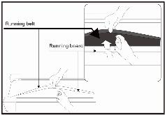

Нижче описані процедури змащування:

- Використовуйте м’яку суху тканину, щоб протерти область між поясом і декою.

- Рівномірно нанесіть мастило на внутрішню поверхню стрічки та деки (переконайтеся, що машину вимкнено та від’єднано від живлення).

- Періодично змащуйте передні та задні ролики, щоб підтримувати їх максимальну продуктивність. Якщо ремінь/дека/ролик бігової доріжки утримуватись у належній чистоті, ви збільшите термін служби бігової доріжки.

Як перевірити біговий килимок на належне змащення:

- Відключіть основне джерело живлення.

- Складіть бігову доріжку в положення для зберігання.

- Помацайте задню поверхню бігового килимка.

Якщо поверхня слизька при дотику, подальше змащування не потрібне.

Якщо поверхня суха на дотик, нанесіть відповідну силіконову мастило.

Ми рекомендуємо використовувати спрей на основі силікону для змащування бігової доріжки. Його можна придбати в місцевому спортивному магазині або в місцевому господарському магазині.

НАТЯГАННЯ РЕМЕНЯ/ПОЛІКОЛИНОВОГО РЕМЕНЯ

Способи визначення ступеня натягу бігового полотна та поліклинового ременя:

Якщо бігове полотно пропускає, виконайте наведені нижче кроки, щоб визначити, який ремінь потрібно відрегулювати – бігове полотно чи поліклиновий ремінь.

- Відключіть живлення, відкрутіть болт на захисній кришці. Потім зніміть захисну кришку з бігової доріжки.

- Збільште швидкість приблизно до 3 км/год, наступіть на бігове полотно та спробуйте зробити все можливе, щоб бігове полотно зупинилося. Якщо біговий ремінь зупиняється разом із переднім роликом, але двигун все ще працює, це означає, що поліклиновий ремінь потрібно відрегулювати.

- Увімкніть швидкість приблизно до 3 км/год, наступіть на бігове полотно та спробуйте зробити все можливе, щоб бігове полотно зупинилося. Якщо бігове полотно зупиняється, але передній ролик все ще працює, це означає, що бігове полотно потрібно відрегулювати.

ЩОДІ РЕГУЛЮВАННЯ ПОЛІКОЛИНОВОГО РЕМЕНЯ

- Спочатку вимкніть живлення та зніміть захисну кришку.

- Послабте/затягніть гвинти двигуна.

- Підключіть бігову доріжку до джерела живлення та перевірте, чи не ослаб поліклиновий ремінь. Якщо так, повторіть дорогоцінні кроки.

ЦЕНТРУВАННЯ БІГОВОГО ПОЯСА

15

НЕ НАТЯГУЙТЕ бігове полотно.Це може призвести до зниження продуктивності двигуна та надмірного зносу ролика.

Щоб відцентрувати бігове полотно:

- Поставте бігову доріжку на рівну поверхню.

- Запустіть бігову доріжку зі швидкістю приблизно 3,5 миль/год.

- Якщо ремінь перемістився вправо, поверніть правий регулювальний болт на 1/2 оберту за годинниковою стрілкою, а лівий регулювальний болт – на 1/2 оберту проти годинникової стрілки.

- Якщо ремінь перемістився вліво, поверніть лівий регулювальний болт на 1/2 оберту за годинниковою стрілкою, а правий – на 1/2 оберту проти годинникової стрілки.
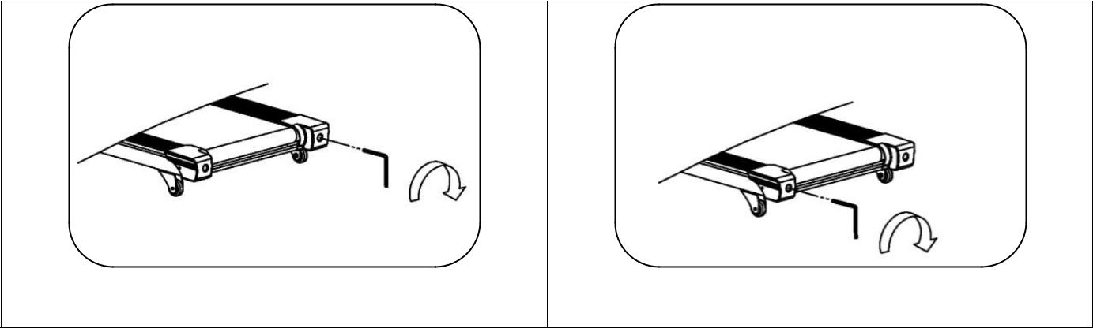

PIC A | PIC B

Малюнок АЯкщо ремені перемістилися ВПРАВО | Малюнок БЯкщо ремінь перемістився ВЛІВО

ПОПЕРЕДЖЕННЯ: ЗАВЖДИ ВІДКЛЮЧАЙТЕ БІГОВУ ДОРІЖКУ З РОЗЕТКИ ПЕРЕД ЧИЩЕННЯМ АБО ОБСЛУГОВУВАННЯМ ПРИСТРОЮ.

16

КРЕСЛЕННЯ В РОЗІБІ
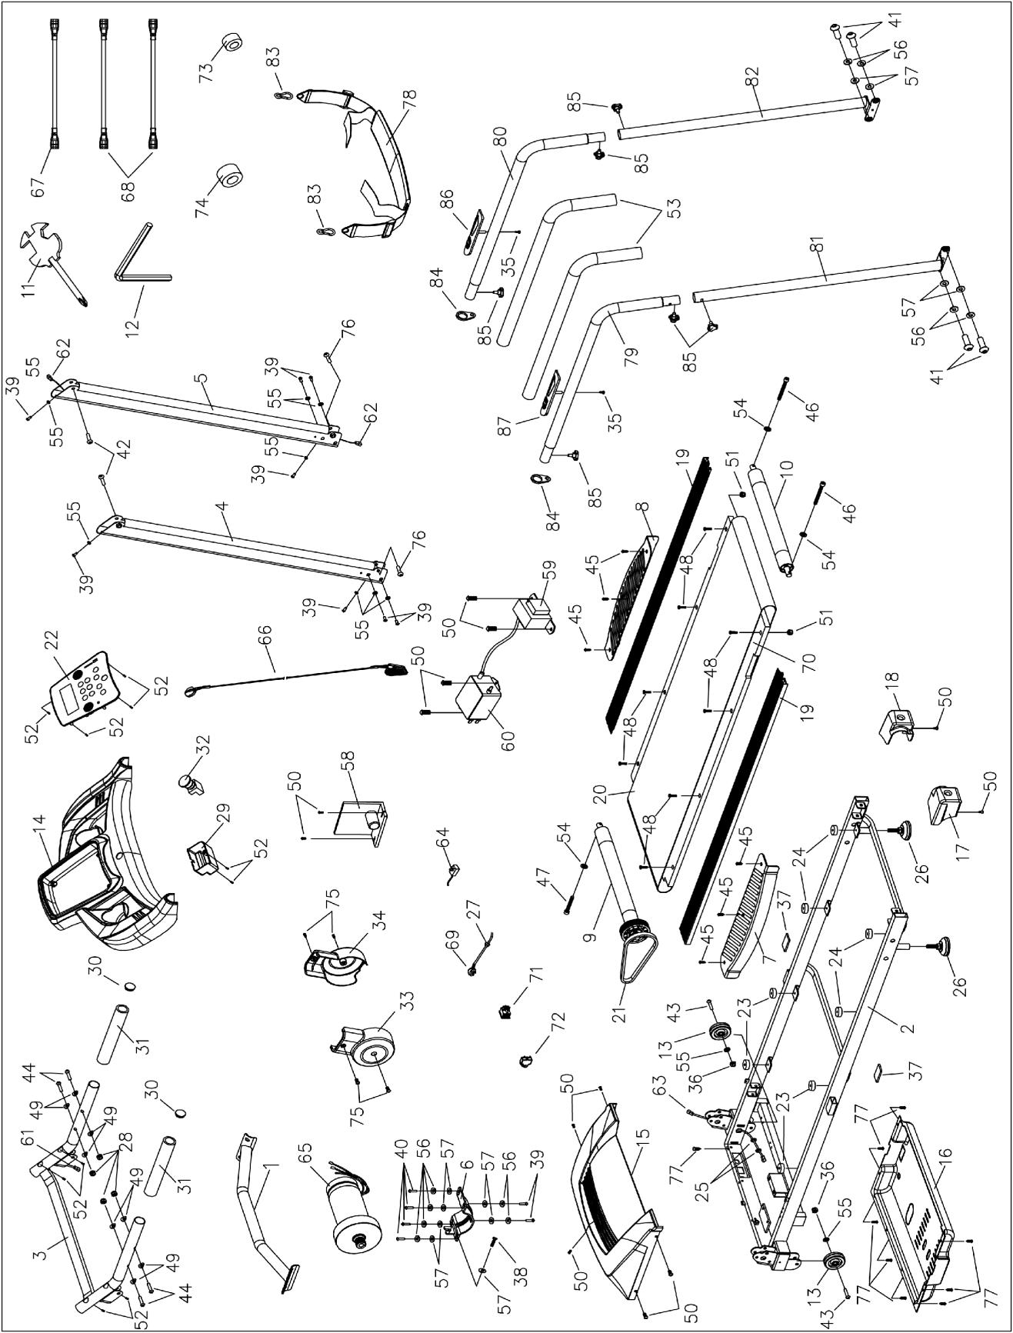

17

СПИСОК ЧАСТИН

НІ. | ОПИС |  | СПЕЦИФІКАЦІЯ | КІЛЬКІСТЬ
1 | Сполучна трубка |  |  | 1
2 | Основна рама |  |  | 1
3 | Комп'ютерний кронштейн |  |  | 1
4 | Ліва вертикальна |  |  | 1
5 | Права вертикальна |  |  | 1
6 | Кронштейн двигуна |  |  | 1
7 | Педаль лівої ноги |  |  | 1
8 | Педаль правої ноги |  |  | 1
9 | Передній ролик |  |  | 1
10 | Задній ролик |  |  | 1
11 | Гайковий ключ з викруткою |  | S=13, 14, 15 | 1
12 | 5# шестигранний ключ |  | 5 мм | 1
13 | Регульоване колесо |  |  | 2
14 | Верхня кришка консолі |  |  | 1
15 | Верхня кришка двигуна |  |  | 1
16 | Нижня кришка двигуна |  |  | 1
17 | Ліва задня кришка |  |  | 1
18 | Права задня кришка |  |  | 1
19 | Бічна планка |  |  | 2
20 | Бігове полотно |  |  | 1
21 | Моторний ремінь |  |  | 1
22 | Комп'ютерна панель |  |  | 1
23 | Синя подушка |  |  | 4
24 | Квадратна подушка |  |  | 4
25 | Заглушка захисного дроту |  |  | 2
26 | Подушечка для ніг |  |  | 2
27 | Пряжка для проводу живлення |  |  | 1
28 | гайка |  |  | 4
29 | Кришка для ввімкнення/вимкнення живлення |  |  | 1
30 | Заглушка |  |  | 2
31 | Піна |  |  | 2
32 | Кнопка аварійної зупинки |  |  | 1
33 | Ліва бічна кришка |  |  | 1
34 | Права бічна кришка |  |  | 1
35 | Гвинт |  | ST4.2*20 | 2
 |  | 18

36 | гайка |  | M8 | 2
37 | Подушка EVA |  |  | 2
38 | Болт |  | М8*35 | 1
39 | Болт |  | М8*15 | 10
40 | Болт |  | М8*20 | 4
41 | Болт |  | М8*25 | 4
42 | Болт |  | М8*38 | 2
43 | Болт |  | М8*40 | 2
44 | Болт |  | М8*50 | 4
45 | Гвинт |  | ST4.2*15 | 6
46 | Болт |  | М6*55 | 2
47 | Болт |  | М6*45 | 1
48 | Болт |  | М6*35 | 8
49 | Дугова шайба |  | 8 | 8
50 | Гвинт |  | М5*8 | 13
51 | гайка |  | M6 | 2
52 | Гвинт |  | ST4.2*12 | 10
53 | Піна для керма |  |  | 2
54 | Пральна машина |  | 6 | 3
55 | Пральна машина |  | 8 | 10
56 | Пральна машина |  | 8 | 11
57 | Шайба C |  | 8 | 9
58 | Пульт управління |  |  | 1
59 | індуктор |  | Додатково | 1
60 | фільтр |  | Додатково | 1
61 | Провід консолі верхній |  |  | 1
62 | Середній провід консолі |  |  | 1
63 | Нижній провід консолі |  |  | 1
64 | Датчик швидкості |  |  | 1
65 | Двигун постійного струму |  |  | 1
66 | Аксесуар безпеки |  |  | 1
67 | AC однолінійний |  | Синій | 1
68 | AC однолінійний |  | Коричневий | 2
69 | Провід живлення |  |  | 1
70 | Підножка |  |  | 1
71 | Квадратний перемикач |  |  | 1
72 | Захист від перевантаження |  |  | 1
73 | Магнітне кільце |  |  | 1
 |  | 19

74 | Магнітний сердечник |  | 1
75 | Гвинт | М5*12 | 4
76 | Болт | М8*35 | 2
77 | Гвинт | ST4.2*12 | 9
78 | Ремінь безпеки | Додатково | 1
79 | Ліва ручка |  | 1
80 | Права ручка |  | 1
81 | Ліва опорна труба |  | 1
82 | Права опорна труба |  | 1
83 | Гачок безпеки | Додатково | 2
84 | Гачок |  | 2
85 | Трикутний болт | М6*10 | 6
86 | Імпульс руки зі швидкістю |  | 1
87 | Handpulse з пуском/зупинкою |  | 1

ВИРІШЕННЯ ПРОБЛЕМ

1. Після підключення апарата до джерела живлення на екрані не відображається:

  - Перевірте кнопку перевантаження, якщо кнопка захисту від перевантаження підстрибує, натисніть її ще раз;

  - Будь ласка, переконайтеся, що джерело живлення, захист від перевантаження, драйвер і трансформатор добре підключені;

  - Будь ласка, переконайтеся, що дроти від драйвера до плати комп’ютера добре під’єднані.

- Дисплей E01: Неможливо передати сигнал від плати комп’ютера до драйвера

  - Будь ласка, перевірте дріт від накопичувача до плати комп'ютера, якщо дріт зламаний, будь ласка, замініть новий.

  - Будь ласка, перевірте електронні частини на платі комп’ютера, якщо вони несправні, замініть нові.

  - Поміняти трансформатор на новий.

- Дисплей E02: захист від вибуху або проблема з двигуном

  - Будь ласка, перевірте дріт від двигуна та добре підключіть його. Якщо це не проблема з дротовим підключенням, замініть двигун.

  - Якщо є неприємний запах із плати керування, або якщо IGBT трапилося коротке замикання, замініть новий драйвер.

  - Переконайтеся, що напруга в нормі.

- Дисплей E03: немає сигналу

  - Якщо E03 відображається через 5-8 секунд після запуску, сигналу немає. Будь ласка, перевірте підключення датчика. Якщо він підключений погано, спробуйте підключити його ще раз. Якщо датчик працює погано, замініть його.

  - Сигнал панелі керування неправильний, замініть драйвер.

20

- Дисплей E05: захист від струму перевантаження

  - Якщо струм занадто сильний, система автоматично вимкнеться, щоб захистити себе. Перезапустіть машину.

  - Можливо, якась частина машини заблокована, що спричиняє проблеми з двигуном. Будь ласка, додайте масло в машину та перезапустіть.

  - Перевірте, чи немає неприємного запаху від двигуна. Якщо є, замініть двигун.

  - Перевірте, чи немає неприємного запаху від водія. Якщо є, замініть драйвер.

ЗБЕРІГАННЯ

Тримайте бігову доріжку в чистому та сухому місці. Переконайтеся, що вимикач живлення вимкнено, а бігова доріжка не підключена до розетки.

ВАЖЛИВА ПРИМІТКА

- Ця бігова доріжка відповідає стандартним правилам безпеки та підходить лише для домашнього використання. Будь-яке інше використання заборонено та може бути небезпечним для користувачів. Ми не несемо відповідальності за будь-які травми, спричинені неналежним або забороненим використанням машини.

- Перед початком занять на біговій доріжці проконсультуйтеся з лікарем. Ваш лікар повинен оцінити, чи ви фізично готові користуватися машиною та скільки зусиль ви можете витримати. Неправильні вправи або перемикання тіла можуть завдати шкоди здоров'ю.

- Уважно прочитайте наступні поради та вправи. Якщо під час тренування ви відчуваєте біль, нудоту, дихання або інші проблеми зі здоров’ям, негайно припиніть тренування. Якщо біль не проходить, негайно зверніться до лікаря.

- Ця бігова доріжка не підходить для професійних або медичних цілей. Також не можна використовувати в цілющих цілях.

- Монітор пульсу не є медичним приладом. Він надає лише приблизну інформацію про ваш середній пульс, і будь-яка запропонована частота пульсу не є обов’язковою з медичної точки зору. Накопичені дані не завжди можуть бути точними щодо неконтрольованих факторів людини та навколишнього середовища.

ОХОРОНА НАВКОЛИШНЬОГО СЕРЕДОВИЩА

Після закінчення терміну служби виробу або якщо можливий ремонт є неекономічним, утилізуйте його відповідно до місцевих законів та безпечно для навколишнього середовища на найближчому звалищі.

Належною утилізацією ви захистите навколишнє середовище та природні джерела. Крім того, ви можете допомогти захистити здоров'я людини. Якщо ви не впевнені у правильній утилізації, зверніться до місцевих органів влади, щоб уникнути порушення законодавства чи санкцій.

Не викидайте батареї разом із побутовим сміттям, а здавайте їх на переробку.

ПОЛОЖЕННЯ ТА УМОВИ ГАРАНТІЇ, ГАРАНТІЙНІ ПРЕТЕНЗІЇ

Загальні умови гарантії та визначення термінів

Усі умови гарантії, викладені тут, визначають гарантійне покриття та процедуру гарантійних претензій. Умови гарантії та гарантійні претензії регулюються Законом № 89/2012 Зб. Цивільний кодекс та Закон № 634/1992 Coll., Захист споживачів, зі змінами, також у випадках, які не визначені цими правилами гарантії.

Продавцем є компанія SEVEN SPORT sro з зареєстрованим офісом на вулиці Борівоєва 35/878, Прага 13000, реєстраційний номер компанії: 26847264, зареєстрована в Торговому реєстрі регіонального суду в Празі, розділ C, вкладиш № 116888.

Відповідно до чинних правових норм це залежить від того, чи є Покупець Кінцевим споживачем чи ні.

21

«Покупець, який є Кінцевим замовником» або просто «Кінцевий замовник» — це юридична особа, яка не укладає та виконує Контракт з метою ведення чи просування власної торгівлі чи підприємницької діяльності.

«Покупець, який не є Кінцевим замовником» — Підприємець, який купує Товари або користується послугами з метою використання Товарів або послуг для власної господарської діяльності. Покупець дотримується Генеральної угоди купівлі-продажу та умов ведення бізнесу.

Ці Умови гарантії та гарантійні претензії є невід’ємною частиною кожної Угоди купівлі-продажу, укладеної між Продавцем і Покупцем. Усі Умови гарантії є дійсними та обов’язковими, якщо інше не зазначено в Угоді купівлі-продажу, Доповненні до цього Контракту чи іншій письмовій угоді.

Умови гарантії

Гарантійний термін

Продавець надає Покупцеві 24-місячну гарантію на якість товару, якщо інше не зазначено в гарантійному сертифікаті, рахунку-фактурі, накладній або інших документах, що стосуються товару. Термін законної гарантії, який надається Споживачеві, не впливає.

За допомогою Гарантії якості Товару Продавець гарантує, що поставлений Товар протягом певного періоду часу буде придатним для регулярного або договірного використання, а також що Товар збереже свої звичайні або договірні властивості.

Гарантія не поширюється на дефекти, спричинені (якщо застосовно):

- Вина користувача, тобто пошкодження виробу внаслідок некваліфікованого ремонту, неправильної збірки, недостатнього вставлення підсідельного штиря в раму, недостатнього затягування педалей і рукояток

- Неналежне обслуговування

- Механічні пошкодження

- Регулярне використання (наприклад, зношування гумових і пластикових деталей, рухомих механізмів, з’єднань тощо)

- Неминуча подія, стихійне лихо

- Регулювання виконано некваліфікованою особою

- Неналежне технічне обслуговування, неправильне розміщення, пошкодження, викликані низькою або високою температурою, водою, невідповідним тиском, ударами, навмисними змінами конструкції чи конструкції тощо.

Процедура рекламації по гарантії

Покупець зобов'язаний перевірити доставлений Продавцем Товар негайно після прийняття на себе відповідальності за Товар та його пошкодження, тобто одразу після його доставки. Покупець повинен перевірити Товар, щоб виявити всі недоліки, які можуть бути виявлені при такій перевірці.

Під час пред'явлення гарантійної претензії покупець зобов'язаний, на вимогу Продавця, підтвердити покупку та дійсність претензії рахунком-фактурою або накладною, що містить серійний номер продукту, або, зрештою, документами без серійного номера. Якщо Покупець не підтвердить обґрунтованість Гарантійної претензії цими документами, Продавець має право відхилити Гарантійну претензію.

Якщо Покупець повідомляє про дефект, на який не поширюється Гарантія (наприклад, у випадку, якщо Умови Гарантії не були виконані або у разі повідомлення про дефект помилково тощо), Продавець має право вимагати компенсацію за всі витрати, пов'язані з ремонтом. Вартість розраховується згідно з чинним прейскурантом послуг та транспортних витрат.

Якщо Продавець з'ясовує (тестуванням), що товар не пошкоджений, Гарантійна претензія не приймається.

Продавець залишає за собою право вимагати компенсацію витрат, пов’язаних із неправдивою Гарантійною претензією.

Якщо Покупець висуває претензію щодо Товару, на який юридично поширюється Гарантія, надана Продавцем, Продавець усуне повідомлені дефекти шляхом ремонту або обміну пошкодженої частини чи продукту на новий. За згодою Покупця Продавець має право обміняти дефектний Товар на повністю сумісний Товар з такими ж або кращими технічними характеристиками. Продавець має право вибрати форму Процедури гарантійних претензій, описаних у цьому параграфі.

Продавець врегулює претензію по гарантії протягом 30 днів після поставки дефектного Товару, якщо не було узгоджено більш тривалий період. День відремонтованого або обміняного Товару - 22

Передача Покупцеві вважається днем ​​врегулювання Гарантійної претензії. Якщо Продавець не може врегулювати Гарантійну претензію протягом узгодженого терміну через специфічний характер дефекту Товару, він і Покупець повинні домовитися про альтернативне рішення. У разі недосягнення такої угоди Продавець зобов'язаний надати Покупцеві фінансову компенсацію у вигляді повернення коштів.
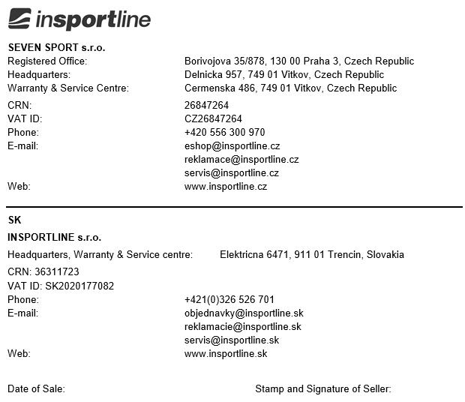

23

